Муниципальное бюджетное общеобразовательное учреждение Средняя общеобразовательная школа №4 с углубленным изучением отдельных предметов Ростовская область, г. Батайск

Всероссийский конкурс
«Моя малая родина: природа, культура, этнос»

Номинация:
«Этноэкологические исследования»

«Лекарственные растения в окрестностях города Батайска»

Автор:
Шевченко Ирина Алексеевна
Ученица 11 «А» класса
МБОУ СОШ №4 с УИОП

РУКОВОДИТЕЛЬ:
Овсянникова Лилия Петровна,
учитель географии
МБОУ СОШ №4 с УИОП

2018 год

Содержание
Введение: | 3
- Научно-теоретическая часть. Обзор литературы.  1.1. Описание лекарственных растений, их роль о профилактике и лечении заболеваний на страницах отечественной и зарубежной литературы.  1.2. Характеристика природно-климатических условий западного микрорайона города Батайска | 5  7
2. Научно-практическая часть.  2.1.Комплексное исследование лекарственной флоры естественной среды обитания в окрестностях города  2.2.Социологический опрос, интервью.  2.3. Рекомендации.  2.4. Информационно-просветительская деятельность в школе. | 7  10  12  13
Заключение  Литература  Приложение | 14  15  16
Введение
В 21 веке научно-технической революции мало кто доверяет свое здоровье пучку сушеных трав, в чудодейственные силы которых верили наши бабушки и прабабушки.
Лекарственные травы обладают одним неоценимым преимуществом перед искусственно созданными препаратами. Они являются живыми организмами и синтезируют вещества, физиологически более близкие по сравнению с полученными на химических предприятиях. И какими бы многообещающими ни были перспективы химии, лекарственные травы, дарованные нам природой, будут еще долго служить человечеству.
На фоне экологического образования и повышенного интереса общества к траволечению особенно актуально становится изучение лекарственной флоры родного края. Я решила расширить свой кругозор, познакомится с природным наследием своего края, которое досталось нам в наследство. Провести наблюдения, собрать материал, пообщаться с людьми, чей жизненный опыт велик и важен для подрастающего поколения, так как в настоящее время существует противоречие между существующим потребительским подходом к лекарственным травам и их дальнейшей сохранности и преумножению (переход от антропоцентрического к биоцентрическому мировоззрению).
Актуальность выбранной темы исследования заключается в приобщении подрастающего поколения к проверенным временем народным способам лечения с применением натуральных природных средств. Очень часто мы узнаем из средств массовой информации об участившихся случаях «подделки» лекарственных препаратов. Лекарства, созданные из растительного сырья, вызывают минимум побочных явлений и аллергических реакций.
Новизна данной работы заключается в том, что через краеведческую работу раскрыть сущность и значение лекарственных растений, а так же определить видовой состав, познакомится с биологическими, морфологическими, экологическими характеристиками лекарственных трав микрорайона, узнать уровень использования лекарственней флоры населением данной местности.
Цель работы: паспортизировать травянистую лекарственную флору в окрестностях города Батайска, произрастающую в естественной среде обитания, выяснить уровень использования лекарственных растений жителями.
Для достижения поставленной цели необходимо решить следующие задачи:
- Изучить информационные источники по выбранной теме;
- Провести комплексное исследование лекарственных растений, произрастающих в естественной среде обитания;
- Провести паспортизацию и гербаризация лекарственных трав;
- Провести социологический опрос, анкетирование;
- Проанализировать полученные результаты;
- Составить рекомендации, сформулировать выводы исследования;
- Подготовить буклет «Лекарственные травы в окрестностях города» и внеклассное мероприятие «Целебные травы у нас под ногами», для просветительской работы в школе по охране окружающей среды и рациональному природопользованию.
Объектом исследования выбрала западный микрорайон города Батайска в пойме реки Малый Койсуг.
Предметом исследования лекарственные растения, произрастающие в естественной среде обитания.
Предполагала, что лекарственные растения эффективны в применении, доступны для людей, а значит и изучение лекарственной флоры родного края является актуальным и целесообразным.
Использовала методы теоретический, эмпирический, математический.
План реализации проекта осуществлялся с весны по осень 2018 года.
Этапы | Содержание | Сроки проведения | Год
1 | Подготовительный этап  Выбор темы и её конкретизация, определение цели и задач. | Апрель | 2018
2 | Основной этап  Обзор научной литературы, работа с определителем цветковых растений.  Консультация с кандидатом биологических наук педагогом дополнительного образования ДТДМ Т.А. Карасевой. | Май
 | Проведение полевых работ.  Паспортизация, оформление гербария | Июнь  Октябрь
 | Социологический опрос. Интервью. | Август
3 | Заключительный этап  Анализ, выводы, оформление исследовательской работы.  Информационно-просветительская работа в школе. | Сентябрь  Октябрь
В ходе выполнения данной работы получила образовательный продукт: гербарий, паспорт, буклет, внеклассное мероприятие, презентация, исследовательская работа «Лекарственная флора окрестностей города».
Теоретическая значимость моего исследования заключалась в анализе научной литературы, консультации с кандидатом биологических наук, педагогом дополнительного образования Т.А. Карасевой.
Практическое значение исследования заключалось в проведении социологического опроса, полевых работ, умения составить паспорт и гербарий растений, создании макета аптекарской клумбы, просветительской работы в школе по охране и рациональному природопользованию лекарственных трав. Данное исследование, несомненно, имеет практическую ценность для эффективного экологического воспитания в школе. Способствует формированию целостной картины состояния окружающей среды нашего города, понимания рационального использования и охраны природных ресурсов (приложение №10).
- Научно-теоретическая часть. Обзор литературы.
1.1. Описание лекарственных растений, их роль о профилактике и лечении заболеваний на страницах отечественной и зарубежной литературы.
При изучении научной литературы я выяснила, что лекарственные растения использовались в лечебных целях с глубокой древности. Не одно тысячелетие травы служат человеку. [7.]
Пришедшие в современную медицину из глубины веков, лекарственные растения продолжают нести на себе отпечаток таинственности, зачастую им приписывают чудодейственные силы.
Обширный материал о применении лекарственных растений был обнаружен при исследовании папируса, найденного в XIX веке немецким египтологом Георгом Эберсом, в “Книге приготовления лекарств, для всех частей тела”, содержится целый ряд рецептов, которые применяли древние египтяне для лечения многих заболеваний. Уже в то время были хорошо известны целебные свойства алоэ, подорожника, можжевельника, клещевины и многих других растений. “Если посмотреть вокруг взглядом врача, ищущего лекарственные средства, то можно сказать, что мы живем в мире лекарств», — гласит одна из заповедей древне-буддийской медицины. Выдающийся представитель арабской медицинской школы Авиценна написал “Канон врачебной науки” в пяти томах. В своей книге он описал около 900 видов лекарственных растений. Гиппократом знаменитым врачом и мыслителем Древней Греции описано 236 видов растений, признанных древнегреческой медициной в качестве лечебных средств. Среди них белена, бузина, мята, миндаль и другие. Гиппократ считал, что в соках лекарственных растений оптимально сочетаются биологически активные, органические и минеральные вещества, чудодейственно влияющие на организм человека. Поэтому он рекомендовал употреблять растения в том виде, в каком создала их природа. ( Приложение№1)
С принятием христианства, распространением письменности и грамотности на Руси появляются и первые медицинские книги, так называемые травники, лечебники, возделыванием и применением лекарственных растений интересовались даже цари и князья. [1.]
В России после победы Октябрьской социалистической революции, было решено создать фармацевтическую промышленность на собственном сырье, укрепить и развить растительную сырьевую базу с учетом потребностей аптечной сети и экспорта.
В период существования СССР ученые интенсивно занимались изучением лекарственной флоры Советского Союза. Было издано немало книг на эту тематику. К таким изданиям относятся: «Атлас лекарственных растений СССР». В атласе приведены в кратком изложении основные сведения об отечественных лекарственных растениях, широко используемых в народном здравоохранении СССР.[11.]
В ходе работы мной была прочитана литература, в которой описаны сотни лекарственных растений их использование для профилактики и лечения различных заболеваний в настоящее время. В трех томах издания «Энциклопедия народной медицины» собраны многочисленные советы и рецепты народной медицины и знахарской практики по лечению наиболее распространенных заболеваний. Рецепты и рекомендации рассчитаны на возможность их применения в домашних условиях с использованием наиболее простых и легкодоступных средств, приемов и трав.[10.]
Роль растений в нашей жизни, характеристика отдельных растений, их сбор, обработка, хранение и рецепты применения описаны в книге «Лечение травами» В.Г. Пашинского. Представлен 41 список лекарственных растений, полезных в терапии тех или иных паталогических процессов. Указаны в списках дозы препаратов и необходимая коррекция по возрасту. Пример: Список №16 «Антиаллергические средства» (череда, чистотел, календула, ромашка аптечная, мята перечная, полынь горькая, хвощ полевой, подорожник).[6]
На страницах красочно иллюстрированного альбома-книги «Выращивание пряно-ароматических и лекарственных растений» хорошо представлен материал, о том, что в наше время создание аптекарского огорода в естественном стиле это модная новинка, изюминка. Правильно и умело подобрав лекарственные растения для собственного огорода, можно не только вылечить хроническое заболевание, но и повысить иммунитет, оздоровить свой организм в целом. Пряно-ароматические и лекарственные растения неприхотливы, их легко вырастить на крохотном клочке земли, в тени и под солнцем. Благодаря своей декоративности они незаменимы при создании цветочных композиций, оформлении патио, бордюров и дорожек. [2.C. 65]
Вывод. Анализируя изученную научно-популярную литературу, я узнала, что лекарственными называют такие растения, которые, действуя на организм больного человека или животного, блокируют развитие болезни, способствуют ликвидации причин ее возникновения и приводят в норму, нарушенную функциональную деятельность отдельных органов, систем или организма в целом. Такое положительное действие обусловливается содержанием в них различных биологически активных веществ. Эти вещества в растениях содержатся в очень небольших количествах. Они обладают весьма сильными специфическими свойствами. Поэтому их целебный эффект наблюдается только при строго определенных, обычно очень малых дозах, выше которых препарат становится ядом, вызывающим тяжелые отравления. ( Приложение №1)
По характеру действия лекарственные растения делятся на различные группы: антисептические, болеутоляющие, вяжущие, желчегонные, кровоостанавливающие, мочегонные, отхаркивающие, желудочно-кишечного, сердечно-сосудистого действия, слабительные, успокаивающие.
1.2.Район исследования. Краткая характеристика природно-климатических условий - западного микрорайона города Батайска
Район, в котором проводилось полевое исследование, находится в западном микрорайоне, который расположен в левобережной луговой зоне реки Малый Койсуг, где преобладает умеренно- континентального область умеренного климата. Самый жаркий месяц здесь июль со среднемесячной температурой +23ºС, самый холодный – январь с температурой - 4 - 6ºС. Среднее количество осадков за год составляет 596 мм. Максимальное их количество выпадает в декабре – в среднем до 77 мм, минимальное – в октябре, до 33 мм. Примерно 91 день в году – дождливый, 32 дня – снежные. Форма местности рельефа низменная, степная, высота над уровнем моря 7 метров.(Приложение №2) По природным условиям на территории и в ее пределах нет активно действующих физико-геологических процессов, угрожающих общей устойчивости. Под покровом пышной луговой растительности сформировалась аллювиально-луговая, антропогенно-преобразованная луговая почва, где произрастают разнотравье. Из травянистой флоры наиболее широко представлены мезофильные степные виды: подорожник, клевер, василек луговой. Резко уменьшается количество видов разнотравья, с увеличением засушливости исчезают: люцерна, тысячелистник, появляется белая полынь, ромашник и другие виды.
Экология способствует все большему и большему заселению микрорайона воздух чистый, загрязнения минимальны. Характеризуется как удалённый район от центра города, с ненапряженным автомобильным движением.
- Научно-практическая часть
Практическая работа проводилась с мая по октябрь 2018 года в западном микрорайоне города Батайска. Она состояла из следующих этапов: комплексное исследование лекарственной флоры в естественной среде обитания в окрестностях города, социологического опроса, интервью, результатов и выводов исследования, рекомендаций, информационно - просветительской деятельности в школе.
2.1.Комплексное исследование лекарственной флоры в естественной среде обитания в окрестностях города
Среди полезных и используемых человеком растений одних только лекарственных растений насчитывается в Ростовской области свыше 90 видов. А сколько видов, еще не вошедших в официальную медицину, но с успехом используемых в народной медицине! Здесь еще непочатый край исследований с целью расширения ассортимента лекарственных средств. Среди особенно перспективных как лекарственное сырье — девясил, дягиль, зверобой, чабрец, пустырник, солодка, череда, донник и многие другие виды. На первоначальном этапе выполнения практической работы уделила большое внимание теоретическим вопросам, изучению приёмов и навыков ведения полевой работы. Научилась пользоваться библиотечными каталогами, справочной ботанической литературой, в том числе определителями растений. Для достижения данной цели необходимо было правильно определить то или иное растение, поэтому в своей работе я использовала школьный иллюстрированный определитель цветковых растений. Перед определением растений ознакомилась с рисунками, где показано морфологическое строение органов, разнообразие листьев, стеблей, плодов, цветков, соцветий.
На втором этапе полевого исследования, целью которого являлось комплексное изучение лекарственных растений в их естественной среде обитания, а главной задачей: создать сводный список лекарственных растений, произрастающих на территории микрорайона. Исследования проводила маршрутным методом. Маршрут охватил пойму реки Малый Койсуг, во время которого, я ознакомилась с природными условиями произрастания лекарственных видов растений. Двигаясь по маршруту, встречая лекарственные растения, фотографировала, составила флористические списки. С помощью глазомерного учёта определила встречаемость лекарственных растений, количественный состав. Лекарственные травы собирала для сушки. Во время полевой работы использовала полевой дневник, сантиметр, линейку, копалку; для лабораторной (камеральной обработки) - определители растений, мощную лупу. (Приложение №3) Фенофазу растения определяла по таблице 1
Вегетативное состояние | обозначения | Генеративное состояние | обозначения
В зачатках | з | Появление соцветий | сцв
Всходы, почки | вс, пч. | Бутонизация | бт
Начало вегетации | нвг | Начало цветения | нцв
Вегетация | вг | Полное цветение | пцв
Конец вегетации | квг | Конец цветения | кцв
Перерыв вегетации, покой | пк | Созревание плодов | сзр
Отмирание | отм | Зрелые плоды | пл, сп
Мертвое растение | м | Осыпание плодов, семян | ос
 |  | Генерация закончена | зак
 |  | Нет признаков генерации | нет
При описании растительных ассоциаций для характеристики обилия вида использовала 5-балльную шкалу Гульта-Друде.
таблица 2.
балл | Шкала обилия Друде | обозначения | Среднее проективное покрытие | Расстояние между особями, см
1 | Вид встречается один раз | Un (unicum) | Менее 1 | -
2 | Вид растет рассеянно | Sol (solitaria | 3-5 | Более 150
3 | Вид обилен, но сплошного покрова не образует | Sp (sparsae) | 10-20 | 100-150
4 | Вид обилен | Cop 1-3(copiosae) | Сop1 – 30-40  Сop2 – 50-60  Сop3 – 70-90 | Сop1 – 400-100  Сop2 – 20-40  Сop3 – не более 20
5 | Очень обильно, сплошь | Soc (socialis) | Более 95 | Не более 10 см
Третьим этапом провела камеральные исследования. Самостоятельно и консультативно с кандидатом биологических наук педагогом дополнительного образования ДТДМ Т.А. Карасевой, пользуясь соответствующей ботанической литературой, познакомилась с биологическими, морфологическими, экологическими характеристиками, таксономическим составом тех видов лекарственных трав, которые обнаружила на местности, ознакомилась с основными понятиями морфологии, анатомии, геоботаники, фенологии, онтогенеза растений. Обработала материал, оформила паспортизацию лекарственных растений. Собранные мною травы, аккуратно переложила бумагой, произвела просушку материала для составления гербария. После высыхания растений, я приступила к гербаризации. Фоном для всех экземпляров я выбрала белый лист форматом А4. На листах я располагала, засушенные растения и пришивала. Рядом размещала этикетку с данными: семейство, род, вид, место, время сбора, кем собрано. Сфотографировала все этапы работы для составления отчёта о проделанной работе. ( Приложение №4,5,6).
Результаты.
Я выбрала место произрастания лекарственных растений, совершив экскурсию в окрестности микрорайона, который располагается в западной части города, на левом берегу реки Малый Койсуг. Микрорайон, характеризуется как отдаленный от центра, с ненапряженным автомобильным движением. Рельеф местности низменный. Почвы чернозёмы. Климат умеренно-континентальный. В ходе работы мною было собрано и определено 22 вида лекарственных растений. В июле для исследования общего фитоценоза и для детального изучения каждого вида растения, определила обилие, проективное покрытие и фенологическое состояние. Анализ флористического списка показал, что среди лекарственных растений района отмечены представители 11семейств и 22 рода. Среди луговых растений, естественно, преобладают травянистые растения. Много растений произрастающих в нашей местности относятся к фармакопейным травам. Таксономический состав лекарственных растений, показал следующее, в наибольшем количестве обнаружены представители семейства сложноцветные (Composirac) 10 видов (45%), другие семейства представлены 1-3 видами (54%). Данные оформила в таблицу, создала паспорт растений.(Приложение№5,6)При исследовании мною учитывалось приуроченность видов растений к различным экологическим группам. Анализ показал, что основную массу составляют луговые растения, мезофиты, их насчитывается 9видов.На долю степных растений, ксерофитов приходится 2 вида. На долю прибрежных растений, гигрофитов, приходится 2 вида - мята перечная и череда трехраздельная. В окрестностях города среди изученных мною растений самыми многочисленными являются: тысячелистник обыкновенный, пижма обыкновенная, горец птичий, пастушья сумка, одуванчик лекарственный, полынь обыкновенная, пырей ползучий. Можно говорить о перспективности использования данного фитоценоза в целях сбора лекарственного сырья. Сбор данных растений населением дозволителен, так как он не наносит ощутимого ущерба растительному сообществу, но рекомендуется производить в небольших количествах. К малочисленным на изучаемой территории относятся: ромашка аптечная, череда трехраздельная, валериана лекарственная, мята перечная.
В ходе анализа выяснила, что среди изученных мной растений4 вида растений (18%) весеннецветущие (май-июнь); 10 видов растений (45%) летнецветущие (июнь-июль, июнь-август); 3 вида растений (14%) цветут с ранней весны до осени; 2 видов растений (9%) цветут с весны и до конца лета; 3 видов растений (14%) цветут с середины лета и до середины осени.
Согласно исследованиям в медицинских целях 7 видов растений можно использовать при авитаминозах и гиповитаминозах, 10 являются как вяжущие, 8 при желудочно-кишечных заболеваниях, 5 как отхаркивающие, 14 - мочегонные, 4кровоостанавливающие, 3болеутоляющие, в целом можно применять при 19 болезнях. (Приложение №1)
Образовательным продуктом стали школьный гербарий и паспорт травянистых растений, которые послужить раздаточным материалом для практических занятий, а также для демонстрации опытов учителем на уроках ботаники. (Приложение №6).
2.2.Социологический опрос в форме анкетирования, интервью.
С 9 по 15 августа 2018 года провела соцопрос, в котором приняли участие жители микрорайона, и обучающиеся школы. Средняя продолжительность беседы составляла 3 минуты (приложение №2).
Цель проведения анкетирования состояла в том, что бы выяснить, какие лекарственные травы используют при лечении заболеваний.
Проанализировав данные соцопроса, я пришла к следующему выводу. В нашем микрорайоне многие жители знают о лечебных свойствах растений, но очень мало при этом используют их для лечения и профилактики здоровья. Из 37 опрошенных только 10 человек применяют лекарственные травы регулярно, 23 человека применяют их изредка, в основном, для лечения простуды, остальные 4 вообще не пользуются травами. Из 37 человек только 19 знают, как собирать и заготавливать травы, 18 - покупают их в аптеке. Мне было интересно узнать мнение по данному вопросу специалистов-медиков и горожан, не имеющих медицинского образования, поэтому для более точного исследования, решила взять интервью. Приведу некоторые интервью с жителями микрорайона (приложение №8).
Ольга Николаевна Шевченко, 50 лет, школьная медсестра
Фитотерапия, т.е. лечение лекарственными растениями в наше время привлекает большое внимание врачей самых различных специальностей. Синтетические препараты, без сомнения дают лечебный эффект, но при их применении нередки побочные явления: аллергические реакции, явления непереносимости. Преимуществом лечения растениями является то, что они, как правило, не приносят вреда. Лечение препаратами растительного происхождения всегда длительное – не менее 2 - 4 недель, но результат от лечения всегда положительный.
Валентина Кузьминична Пейкова, 67лет
Изучением и сбором трав начала заниматься с 50 лет, с того момента как сильно заболели почки. Приняла сотню уколов, но улучшение не наступало. Пришлось обратиться за помощью к подруге - травнице, т.к. она лечила людей травами. При помощи лекарственных трав вылечила почки. Вот с тех пор и собираю травы. Лечусь ими сама (все настои готовлю строго по рецептам и консультируюсь с медицинскими работниками), лечу детей, внуков.
Тамара Ивановна Денисенко, 55 лет
Долго не могла избавиться от хронического тонзиллита, не проходило и месяца, чтобы я не заболела ангиной. В течение года принимала отвар зверобоя, который собирала сама в мае. Безусловно, фитотерапия не дает мгновенных результатов, её применение требует терпения и аккуратности. Но правильное и регулярное ее применение, помогая организму справиться с болезнью не снижая его иммунитет.
Лидия Архиповна Васильченко, 71 год
Лечением травами занимаюсь давно, так как лекарства в аптеке очень дорогие, да и у лекарств очень много побочных эффектов — «одно лечишь, а другое калечишь». Зачем тратить столько денег, когда «зелёная аптека» под ногами. Заготавливаю лекарственные растения сама, высушиваю, храню, а затем применяю для себя, а также лечу детей и внуков. Делаю натирания, лечебные настойки. Помогает и от простуды, и от болей в спине, ногах, руках, от давления. Изучение лекарственных трав – это занятие очень интересное, особенно если человек любит природу и хочет приносить пользу другим людям. С нетерпением жду наступления лета, чтобы вновь пополнить запасы трав. (Приложение №2,8)
Результаты.
Лечение лекарственными травами сегодня менее популярно, чем раньше. Это объясняется тем, что новое поколение не знает конкретные лечебные свойства растений и не умеют пользоваться ими. Поэтому, следует снова знакомить людей с традициями народной медицины, делиться простыми рецептами о распространённых заболеваниях и учить заботиться о своём здоровье при помощи природы.
И самое главное, следует помнить, что предупредить болезнь легче, чем вылечить. И ещё, при неумелом лечении лекарственные травы могут вызвать тяжёлые последствия. «Если вы больны – обратитесь к врачу» - это лозунг не только врачей, но и пациентов.
Из беседы с медицинским работником я поняла, что в современной медицине широко используются рецепты народной медицины. Как утверждает медицинская сестра, применение народных средств очень эффективно, хотя требуется более длительный срок лечения. Применение лекарственных трав улучшает защитные силы организма и повышает общий иммунитет. Из бесед с жителями я поняла, что они используют лекарственные травы для профилактики и лечения различных заболеваний. Мои респонденты очень много рассказали мне не только о полезности сбора лекарственного сырья, но и о бережном отношении к родной природе. При заготовке лекарственных растений нельзя забывать мудрый девиз: «Используй, охраняя, и охраняй, используя».
Следует распространять знания среди подрастающего поколения о лекарственных свойствах трав, растущих в окрестностях нашего города, учить ими пользоваться, что позволит избежать болезни и не превратить их в хронические.
2.3.Рекомендации.
1.Следует вести разъяснительную работу для местного населения о рациональном и экологически безопасном методе сбора лекарственных растений на территории нашей местности.
2. Рекомендовать выращивание лекарственных растений в культуре, т.к. это способствует получению экологически чистого сырья и сохранению редких видов.
3. На уроках биологии, экологии изучать лекарственные свойства растений, произрастающих в нашей местности, учить правилам сбора лекарственного сырья и его применения для лечения основных заболеваний и поддержания иммунитета. Это поможет ребятам лучше знать и ценить природу.
4. Пить отвары из трав, витаминные сборы и тогда появится больше шансов сохранить крепкое здоровье и активность на долгие годы.

Аптекарская клумба.
В наше время аптекарский огород – это модная новинка, изюминка сада в естественном стиле. Иногда он изначально создается только с декоративной целью, - ну, как же, модно ведь! - но со временем приходит понимание реальной ценности и полезности такого садика. Правильно и умело подобрав лекарственные растения для собственного сада, можно не только вылечить хроническое заболевание, но и повысить иммунитет, оздоровить свой организм в целом. Удивительно, но сад лекарственных трав лечит даже на расстоянии. Многие растения выделяют в воздух фитонциды, способные убивать вредоносные бактерии.
Какие растения выращивать – вопрос сугубо индивидуальный. Зависит от проблем со здоровьем и потребностей всех членов семьи. Я изучила внимательно свою аптечку, выбрала препараты, которые используются в семье чаще всего, и постаралась найти им замену среди трав.
Рекомендую, если часто болит горло и нередко, случаются простуды посадите алтей лекарственный, медуницу, тимьян, фиалку трехцветную, эхинацею пурпурную. Замучили проблемы с желудком – пригодится аир, зверобой, золототысячник, калган. Если на работе часто бывают стрессовые ситуации – в саду должны быть мята, котовник, мелисса, валериана, ландыш, пустырник. Замечено, лучше помогают те растения, которые растут там же, где живет человек.
Я на следующий год решила создать клумбу для разного времени цветения растений и продумала возможные варианта посадки лекарственных цветов. Клумбу необходимо расположить на хорошо освещенном участке. Очень хорошо смотрится с камнями между растениями. Примерно, могла бы выглядеть так, если на ней зацвели бы все наши растения одновременно. Но ведь это не интересно! Гораздо лучше, когда цветы расцветают постепенно, радуя нас сменой и разнообразием красок. (Приложение№9)
2.4. Информационно - просветительская деятельность в школе.
Для просветительской работы в школе по охране и рациональному природопользованию лекарственных трав. Я подготовила и провела для обучающихся начальной школы внеклассное мероприятие «Целебные травы у нас под ногами», на котором представила презентацию «Лечебные травы в окрестностях микрорайона». На занятии с ребятами сделали поделки и нарисовали рисунки. Распространила буклет «Лекарственные растения» среди обучающихся старшей школы, в котором познакомила ребят с результатами своей исследовательской работы (приложение№10). Также я сделала подбор видеосюжетов лекарственных растений.
С целью сохранения редких лекарственных растений необходимо привлечь школьников к дальнейшей работе по разведению этих растений на территории пришкольного участка, что позволит не только приобрести агротехнический опыт возделывания культур, но и предусматривает экологическое, эстетическое и социальное развитие личности.
Заключение
Работая над данной исследовательской работой, я считаю, что поставленной цели достигла, задачи выполнила. Данная работа имеет большое практическое значение. В ходе выполнения исследовательской работы, я узнала очень многое о лекарственных растениях. Биологическое разнообразие изучаемой территории достойно пристального внимания, изучения и сохранения. Видовой состав лекарственных растений в западном микрорайоне исследован пока не полностью, и изучение будет продолжено.
Я считаю, что пропаганду об эффективности применения лекарственных трав для лечения различных заболеваний необходимо проводить среди населения, используя все средства (беседы, лектории, оформление стендов), чтобы выработать у людей положительное отношение к использованию лекарственных трав. Необходимо знакомить людей с правилами заготовки, хранения лекарственного сырья и приготовления лекарственных настоев.
Хочу, чтобы у каждого жителя нашего города, области было горячее желание сохранить красоту природы, сберечь ее богатство для будущих поколений, для наших детей. «Люди, берегите природу, берегите нашу землю, берегите друг друга!»

Литература
1. Н.И. Гринкевич «Легенды и быль о лекарственных растениях», Наука, 1997г
2. И. Риз, Р. Титтерингтон. (Переводчик – Анна Широкова). «Выращивание пряно-ароматических и лекарственных растений», Москва, 2009г.
3. Л.В. Пастушенков,А.Л. Пастушенков, В.Л. Пастушенков «Лекарственные растения», Лениздат 1990г.
4. А.Ф.Гаммерман «Растения- целители».Москва, 1986 г.
5. П.С. Чиков, «Лекарственные растения», издательство «Медицина», 2002г.
6. В.Г. Пашинской «Лечение травами», Пресс-центр «Содействие» 1991г.
7. Н.И.Мазнев, Энциклопедия лекарственных растений, М.: Мартин, 2004 г.
8. Н.Н. Сафонов, Полный атлас лекарственных растений. М.: ЭКСМО, 2005г
9.Н.Ш.Карипбаева, В.В. Полевик, Б.М. Силыбаева, Школьный
иллюстрированный определитель цветковых растений, Семей 2008 г
10. «Энциклопедия народной медицины» 3 тома, Москва «АНС», 1993г.
11. Цицин Н.В., «Атлас лекарственных растений СССР» Москва. 1962 г.
12.А.Д.Турова«Лекарственные растения СССР и их применение», Москва,1974г.

Приложение №1
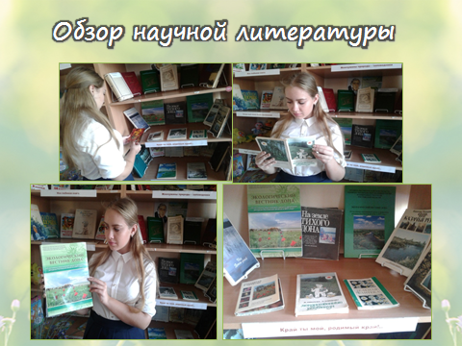
Лекарственные сборы
Действие | Растение
ЖКТ | Пижма, подорожник, ромашка, одуванчик, чистотел, крапива, подорожник, тысячелистник
Неврозы | Мята, цикорий, череда.
Заболевания дыхательных путей | Чабрец, клевер, крапива, подорожник, горец птичий.
Дезинфицирующее средство | Календула, череда, пижма, полынь, цикорий, чабрец
Сердечно – сосудистое средство | Пижма, цикорий, пустырник, одуванчик, подорожник
Желчегонное средство | Пижма, полынь, укроп, крапива, одуванчик, чистотел
Обезболивающее средство | Мята, чистотел, пустырник
Противовоспалительное действие | Ромашка, пижма, тысячелистник, календула, клевер, крапива, щавель, подорожник
Ранозаживляющее средство | Календула, крапива, щавель,
Кровоостанавливающее средство | Череда, тысячелистник, крапива, шиповник
Приложение №2
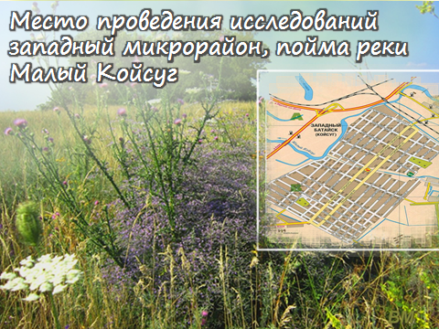
Приложение №3
Полевая практика
Тема «Комплексное исследование лекарственной флоры естественной среды обитания в окрестностях города»
Объект исследования: окрестности западного микрорайона города Батайска (левобережная зона реки Малый Койсуг).
Предмет исследования – лекарственные растения, произрастающие на участке.
Цель: комплексное изучение лекарственных растений в их естественной среде обитания.
Задачи: определить биологическую характеристику растений; морфологическое описание, жизненную форму, среду обитания, область применения в медицине.
Оборудование: блокнот, карандаши, определитель, фотоаппарат, гербарная сетка, лопатка, коробка (для сбора семян и плодов).
Направления работы:
Общенаучное - работа со справочной биологической литературой, оформление наблюдений, обобщения, выводы, умозаключения.
Биологическое – морфология и анатомия отдельных органов растений, онтогенез, систематика лекарственных растений.
Натуралистическое – методика постановки опытов, организация фенонаблюдений, правила сбора и сушки гербарного материала.
Экологическое – функционирование естественных и искусственных экосистем, охрана редких видов растений, восстановление растительных ресурсов, приспособление растений к условиям обитания, рациональное использование лекарственных растений.
Система работы: полевые и камеральные исследования.
Ход работы
Полевые исследования
- Глазомерный учёт по определению встречаемости лекарственных растений. Рассмотреть их.
- Определение сообществ
- Сбор материала. Определить количественный состав и, если данных растений достаточно, провести сбор лекарственных растений.
- Сушка материала. Собранный материал, аккуратно переложить бумагой, уложить в гербарную папку(собиратель растений.)К каждому экземпляру оформить этикетку.
- Фотосъемка. (Сфотографировать все этапы работы для составления отчёта о проделанной работе)
Камеральные исследования
1.Работа с информационными источниками.
2.Обработка материала. Составление паспорта лекарственных растений (этикеток).
3. Оформление результатов (гербарный и фотоматериал материал), заполнение таблиц, диаграмм.
4. Вывод о проделанной работе.
Этикетка лекарственного растения для оформления гербария
Русское название растения __одуванчик______________________________
Семейство _сложноцветные________________________________________
Собран в местах естественного произрастания_________________________
Местонахождение района сбора __левобережная зона реки_Малый____Койсуг___________________________________________
Время сбора /число, месяц, год 16.06.18г___________________________
Форма собранного материала /плоды, вегет. органы, целое растение/ _____
Собрала ___Шевченко Ирина______ определила ___Шевченко Ирина__
Паспорт лекарственного растения
Русское название растения /синонимы/_______________________________
Латинское название растения /синонимы/ ____________________________
Семейство /лат., рус./ _____________________________________________
Посадочный материал получен:
I. Представлен научно-исследовательской организацией
Название организации __________________________________________
Дата получения материала /число, месяц, год/ ______________________
Форма полученного материала /плоды, вегет. органы, целое растение
и т. д. ________________________________________________________
II. Собран в местах естественного произрастания
Местонахождение района сбора ________________________________
Местообитание ______________________________________________
Экологические условия произрастания растения /условия
освещения, увлажнения, тип почв/ ______________________________
Время сбора /число, месяц, год/ _________________________________
Форма собранного материала /плоды, вегет. органы, целое растение/__
Собрал ______________________ определил _________________
Характеристика жизненной формы /по И.Г. Серебрякову/,
биологический тип /по К. Раункиеру/ _______________________________
Морфологическое описание органов растения:
1. Подземные органы:
а) Корневая система /форма, размеры, размещение в почве,
метаморфозы корней)______________________________________
б) Подземные побеги /характер роста, форма, размеры, цвет,
характер поверхности и др./ _______________________________
2. Надземные органы:
а) Надземные побеги /дифференциация по функциям; типы побегов
по длине направлению роста, длительности жизни;
видоизменения побегов; положение почек возобновления/ ______
стебель /форма, толщина, цвет, опушение, видоизменения стебля/ _
листья /тип листорасположения, листовая серия, разнообразие срединных листьев, характер листовых пластинок, их форма,
характер края и жилкования листа, окраска, опушение/ _________
б) Соцветие /тип, название, характер о лиственности,
последовательность распуская цветков/ _______________________
3. Репродуктивные органы:
а) Цветок /на цветоножке или сидячий, цветоложе, характер
симметрии, расположение частей на цветоложе, обоеполый или
однополый, тип околоцветника, чашечка, венчик, андроцей,
гинецей/ ________________________________________________
б) Плоды /тип, название, окраска, способ распространения/ ________
в) Семена /размеры, форма, окраска, особенности семенной кожуры/_
Возможные способы размножения /вегетативные, генеративные/ ________
Численность вида в пределах Московской области и сведения об охране __
Наличие видов растений, близкородственных лекарственному, произрастающих
на территории Ростовской области:
Русское название ___________________________________________________
Латинское название _________________________________________________
Местообитание ____________________________________________________
Отличительные морфологические признаки ____________________________
Применение в медицине:
Органы, используемые в медицине ___________________________________
Сроки сбора сырья _________________________________________________
Применение в научной медицине /включено в Госфармакопею/____________
Применение в народной медицине ____________________________________
Сведения о токсичности /ядовитое, токсично в больших дозах, ядовиты отдельные органы, неядовитое/ ______________________________________
Практическая значимость, использование человеком /кормовое, техническое, декоративное, медонос, сорное и т.д./ ______________________
Сведения о легендах, мифах, связанных с растением _____________________
Другие сведения ___________________________________________________

Приложение №4
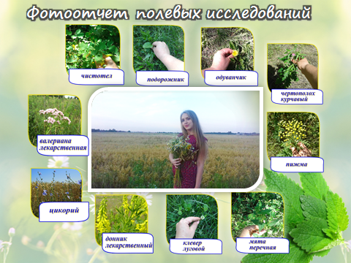

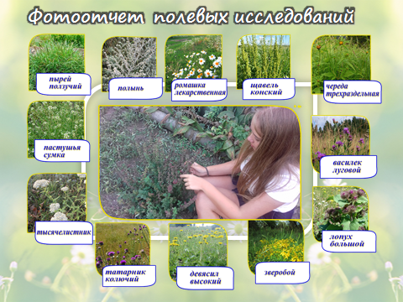

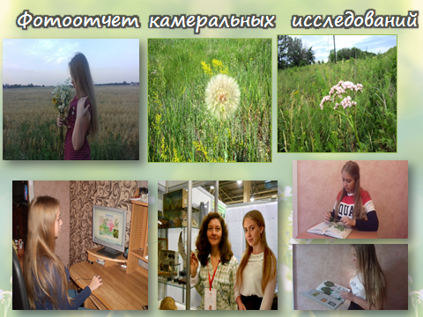

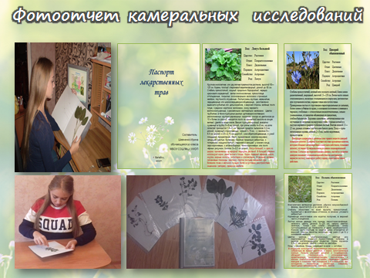

Приложение №5
Лекарственные растения окрестностей западного микрорайона.
таблица 3
№  п/п | Название растения | Фенологи-ческое  состояние | Обилие по Друде | Покрытие %
1 | Горец птичий (спорыш) | вг | cos2 | 70
2 | Полынь обыкновенная | вг | sol | 3-5
3 | Одуванчик лекарственный | вгпцв | sp | 10-20
4 | Валерьяна лекарственная | вг | un | 1
5 | Тысячелистник обыкновенный | вгпцв | cos2 | 50
6 | Щавель конский | вг | sol | 3-5
7 | Лопух большой | вг | sol | 3-5
8 | Пастушья сумка | вгпл | cos1 | 30-40
9 | Цикорий обыкновенный | вгсцв | sol | 3-5
10 | Крапива | вг | sol | 3-5
11 | Ромашка лекарственная | вгпцв | cos2 | 50
12 | Чистотел большой | вгнцв | sol | 3-5
13 | Подорожник большой | вгсцв | cos1 | 50
14 | Клевер луговой | вгнцв | sol | 3-5
15 | Мята перечная | вг | un | 1
16 | Пижма обыкновенная | сцв | sol | 3-5
17 | Зверобой | сцв | sol | 3-5
18 | Василек луговой | сцв | sol | 3-5
19 | Пырей ползучий | вгпцв | cos2 | 50
20 | Череда трехраздельная | сцв | sol | 3-5
21 | Донник лекарственный | сцв | sol | 3-5
22 | Девясил высокий | пцв | sol | 3-5
Таксономический состав лекарственных растений и его анализ.
таблица 4
п/п | Семейства | Названия вида
1 | Сложноцветные  (Composirac) | Василек луговой (Cenrauera jacea L.),девясил высокий (Inula hebnium),одуванчик лекарственный (Taraxacum officinabe), пижма обыкновенная (Fanacerum vilgare), полынь обыкновенная (Artemisia vilgare), ромашка аптечная (Chamamilla recutita), тысячелистник обыкновенный (Achillea millefolium), череда трехраздельная (Biders tripatrita), лопух большой (Arctium lappa),цикорий обыкновенный (Cichorium intybus).
2 | Губоцветные | Мята перечная (Mentha arvensis),
3 | Бобовые | Донник лекарственный (Melilotus officinalis Pall.), клевер луговой (Trifolium pratense).
4 | Крестоцветные | Пастушья сумка обыкновенная (Capsella bursa-pastoris).
5 | Зверобойные | Зверобой(Hypericum)
6 | Гречишные | Горец птичий (Polýgonum aviculáre), щавель конский (Rúmex confértus)
7 | Маковые | Чистотел (Chelidonium)
8 | Крапивные | Крапива(Urtíca)
9 | Подорожниковые | Подорожник большой (Plantágo májor)
10 | Злаковые | Пырей ползучий(Elytrigia repens).
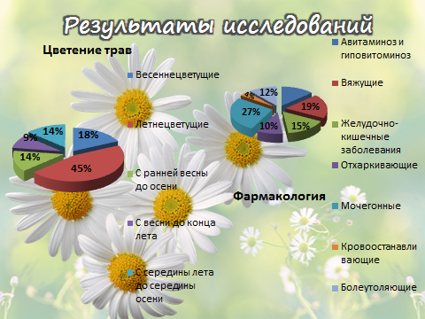
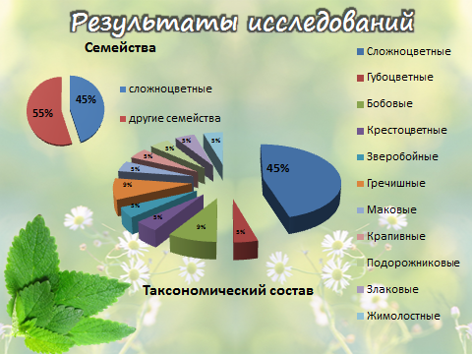

Приложение №6
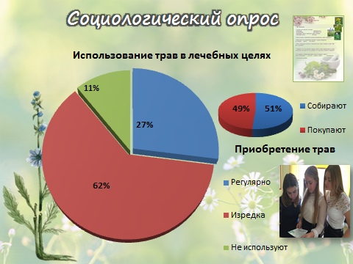
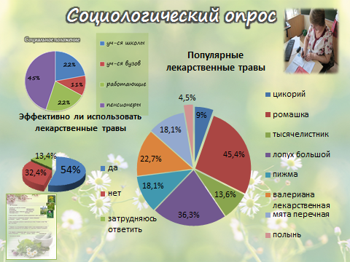
Приложение№7
Приложение №8
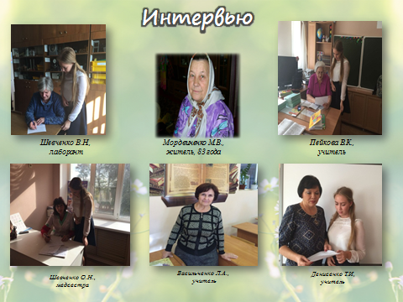
Приложение №9
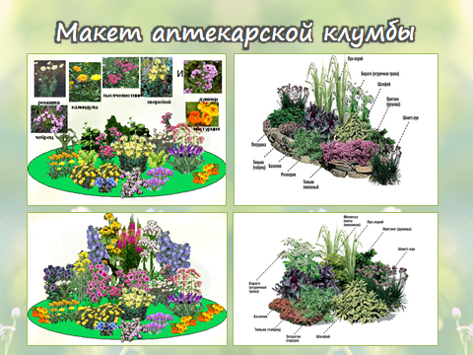
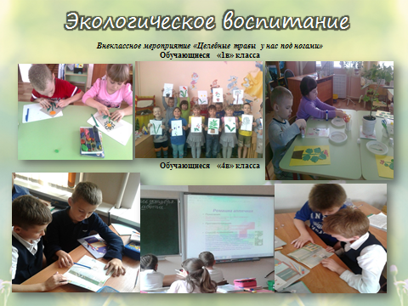
Приложение №10
